YS
20××-××-××实施
20××-××-××发布
镍基高温合金粉末夹杂物含量检测方法
Inspection method for inclusions in nickel-based superalloy powders

（征求意见稿）
YS/T XXXX－XXXX

中华人民共和国有色金属行业标准

ICS 77.160
CCS H 21

DAITI

中华人民共和国工业和信息化部 发布

前 言
本文件按照GB/T 1.1-2020《标准化工作导则 第1部分：标准化文件的结构和起草规则》的规定起草。
请注意本文件的某些内容可能涉及专利。本文件的发布机构不承担识别专利的责任。
本文件由全国有色金属标准化技术委员会（SAC/TC243）提出并归口。
本文件起草单位：西安欧中材料科技有限公司、西安瑞鑫科金属材料有限责任公司、广东材料与加工研究所、北矿新材科技有限公司、国合通用测试评价认证股份公司
本文件主要起草人：

镍基高温合金粉末夹杂物含量检测方法
1 范围
本文件规定了用静电分离去夹杂设备检测镍基高温合金粉末非金属夹杂物含量的方法。
本文件适用于以气雾化、等离子旋转电极制备的45μm~300μm镍基高温合金球形粉末。
2 规范性引用文件
下列文件中的内容通过文中的规范性引用而构成本文件必不可少的条款。其中，注日期的引用文件，仅该日期对应的版本适用于本文件；不注日期的引用文件，其最新版本（包括所有的修改单）适用于本文件。
GB/T 5314 粉末冶金用粉末 取样方法
3 术语与定义
本文件没有需要界定的术语和定义。
4 原理
利用金属和非金属夹杂物在介电常数和形貌上的差异，通过电晕放电现象对金属粉末和非金属夹杂物进行分离处理，采用体视显微镜统计非金属夹杂物的个数即可获得金属粉末中的非金属夹杂物含量。
静电分离去夹杂原理如图1所示。
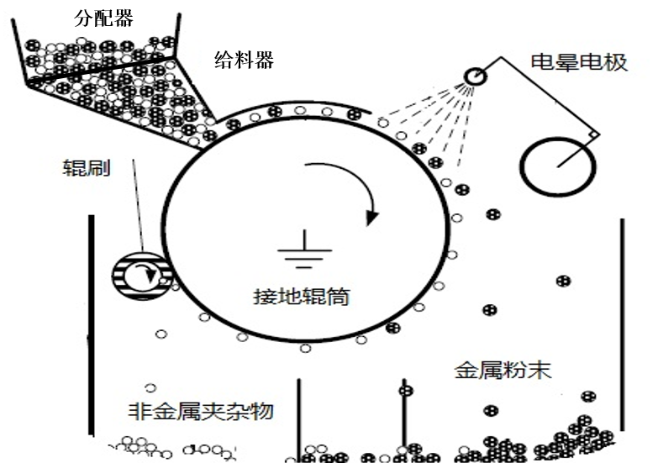
图1静电分离去夹杂原理示意图
5 仪器设备
5.1 静电分离去夹杂设备
静电分离去夹杂设备包括分配器、给料器、电晕电极、辊筒、辊刷、粉末收集装置，设备示意图如图2所示。
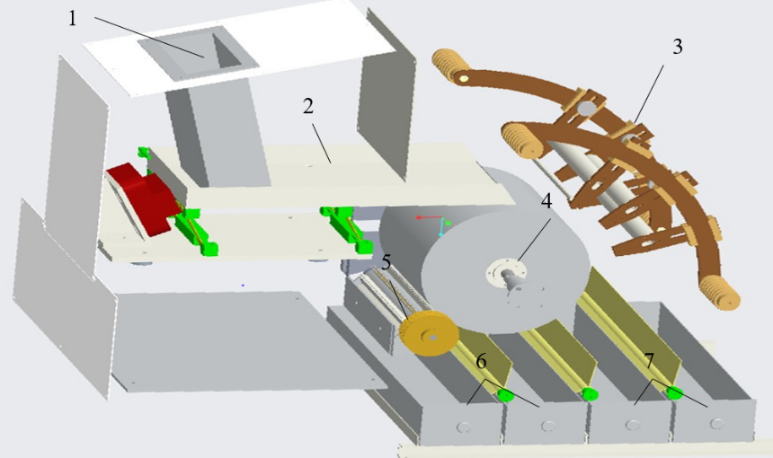
说明：1—分配器；2—给料器；3—电晕电极；4—辊筒；5—辊刷；6—夹杂收集区；7—合格粉收集区。（夹杂收集区为最后一个格子，前面三个都是合格区）
图2 设备示意图
5.2 体式显微镜
放大倍数可达70倍，且能清晰呈像。
5.3 试剂
分散剂：无水乙醇。
5.4 材料
载玻片：75mm×25mm×2mm的玻璃载玻片。
6 样品
6.1 取样
试样的选取应按照GB/T 5314的规定进行。
6.2 试验用量
检测样品量应为200g、500g、1000g。
7 试验步骤
7.1.1 设备自清理，开启辊筒、辊刷，调节转速至40r/min～70r/min运转15min。
7.1.2 将粉末倒入分配器中加热15min，加热温度65℃±5℃。
7.1.3 关闭辊筒、辊刷，清理夹杂收集区6和合格粉收集区7至无残留粉末。
7.1.4 开启高压电开关，调节电晕电极电压至10KV~20KV。
7.1.5 启动辊筒、辊刷，调节转速至40r/min～70r/min。
7.1.6 开启电磁给料器开关，使粉末平铺流动至辊筒上方进行静电分离。
7.1.7 粉末第一次静电分离后，关闭高压电开关，取出合格粉收集区7中粉末，重复7.1.4到7.1.7操作两次，完成三次静电分离。
7.1.8 三次静电分离后，取出夹杂收集区6中粉末，倒入载玻片，滴入几滴无水乙醇，再用另一载玻片进行刮片，使粉末平铺。
7.1.9 将制样后的载玻片放置于体式显微镜载物台上，选择入射光模式，选取适当倍数并调整物镜与载玻片的距离使粉末呈像清晰。
7.1.10 观察粉末中非金属夹杂物并记录非金属夹杂物数量，体式显微镜下非金属夹杂的典型形貌如图3所示。
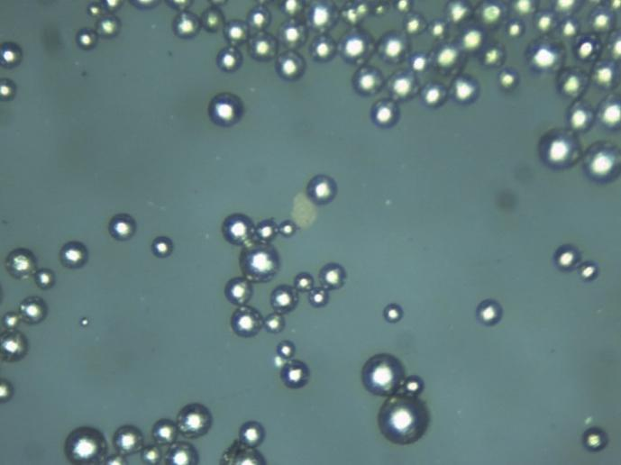
图3 体式显微镜下非金属夹杂物典型形貌
8 试验数据处理
非金属夹杂物含量ω可表示为式（1）（2）（3）；
ω=n/200g…………………………………………………（1）
ω=n/500g…………………………………………………（2）
ω=n/1000g…………………………………………………（3）
式中：n——检测样本中非金属夹杂物数量。
试验测定的结果数值应按照相关产品标准的要求进行修约。如未规定具体要求，测得的性能结果保留至个位数。
9 试验报告
试验报告应包括下列内容：
a) 测试样品所需的所有细节；
b）所用仪器类型；
c）测试结果；
d）本文件未规定的操作；
e）影响测试结果的因素；
f）本文件编号。

